台北市立松山高中九十七學年度第二學期期末考高二化學科試題
命題範圍：第九章第五節~第十章全部
一、單選題(共40分)：(答案卡欄上務必要劃上班級與座號)
第1題至第20題，每題2.0分。每題各有5個備選答案，各自獨立，其中只有一個正確答案，答錯不倒扣。答案請在「選擇題答案卡」上標出。(Cl=35.5、S＝32、N＝14、C＝12)
下列何者為鋁的化合物？
(A)明礬 (B)石英 (C)小蘇打 (D)灰石 (E)玻璃
下列哪一種物質在工業上以電解法製備？
(A)溴 (B)鐵 (C)矽 (D)磷 (E)鈉
下列化合物的俗名，何者錯誤？
(A)生石灰：CaO (B)海波：Na₂SO₄ (C)Al₂O₃：鋁礬土 (D)PbCrO₄：鉻黃 (E)MgO：苦土
鹼金屬的下列何種性質隨原子序增加而降低？
(A)熔點 (B)原子量 (C)化學活性 (D)原子半徑 (E)氧化物的鹼性
鋁為兩性元素。若等重量的鋁與足量鹽酸反應產生a克的H₂，與足量的NaOH_{(aq)}反應產生b克的H₂。則a與b的關係，下列何者正確？
(A)a＞b (B)a＜b (C)a＝b＝0 (D)a＝b≠0 (E)a≠b＞0
P－型半導體是在高純度矽中加入少量的下列何種物質所製成？
(A)氮 (B)硼 (C)磷 (D)砷 (E)氧
下列關於鹼金屬化合物的化學式、俗名與學名，何者完全正確？
選項 | 化學式 | 俗名 | 學名
(A) | NaCl | 燒鹼 | 氯化鈉
(B) | NaOH | 苛性鈉 | 氫氧化鈉
(C) | Na₂CO₃ | 洗滌鹼 | 碳酸氫鈉
(D) | KNO₃ | 智利硝石 | 硝酸鉀
(E) | K₂CO₃ | 焙用鹼 | 碳酸鉀

下列關於鼓風爐煉鐵的敘述，何者錯誤？
(A)煤焦亦作為還原劑 (B)加入灰石目的是形成熔渣 (C)鋼的含碳量大於生鐵的含碳量
(D)生鐵凝固時，體積會膨脹適合鑄造，又稱鑄鐵
(E)煉鐵時產生的熔渣，浮在液態鐵上防止鐵氧化
下列關於五種固體純物質的化學式與顏色，何者完全正確？
(A)無水硫酸銅：CuSO₄－藍色 (B)氯化亞鈷：CoCl₃－藍色 (C)過錳酸鉀：K₂MnO₄－紫色
(D)鉻酸鉛：PbCrO₄－黃色 (E)二鉻酸鉀：K₂Cr₂O₇－黃色
下列關於金、銀、銅的敘述，何者正確？
(A)自然界中，金、銀、銅均化合物存在 (B)銀是延展性最大的金屬 (C)銅是導熱性最好的金屬 (D)18K金是以純金重量占18％的合金 (E)18K金的硬度比純金的硬度大
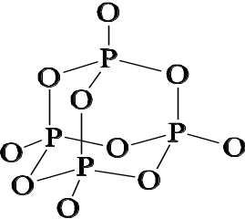
白磷(P₄)在空氣中燃燒產生氧化磷，其中磷的氧化數為n，結構如右圖，
氧化磷與水反應產生磷酸(H₃PO₄)，磷酸中與磷鍵結的原子數為m，
則下列關於n與m的數值，何者正確？
(A)n＝3；m＝6 (B)n＝4；m＝5 (C)n＝5；m＝4
(D)n＝6；m＝3 (E)n＝6；m＝4
下列物質各0.1莫耳分別溶於水中形成1.0升溶液，則溶液中的[H＋]，何者最高？
(A)PCl₅ (B)P₄O₁₀ (C)PCl₃ (D)H₃PO₃ (E)H₂SO₄
續上題，欲將其水溶液以0.1M NaOH_{(aq)}滴定，完全反應時，何者使用的0.1M NaOH_{(aq)}體積最多？
(A)PCl₅ (B)P₄O₁₀ (C)PCl₃ (D)H₃PO₃ (E)H₂SO₄
C₆₀分子(結構如右圖)共有多少個雙鍵？
(A)90 (B)60
(C)45 (D)30
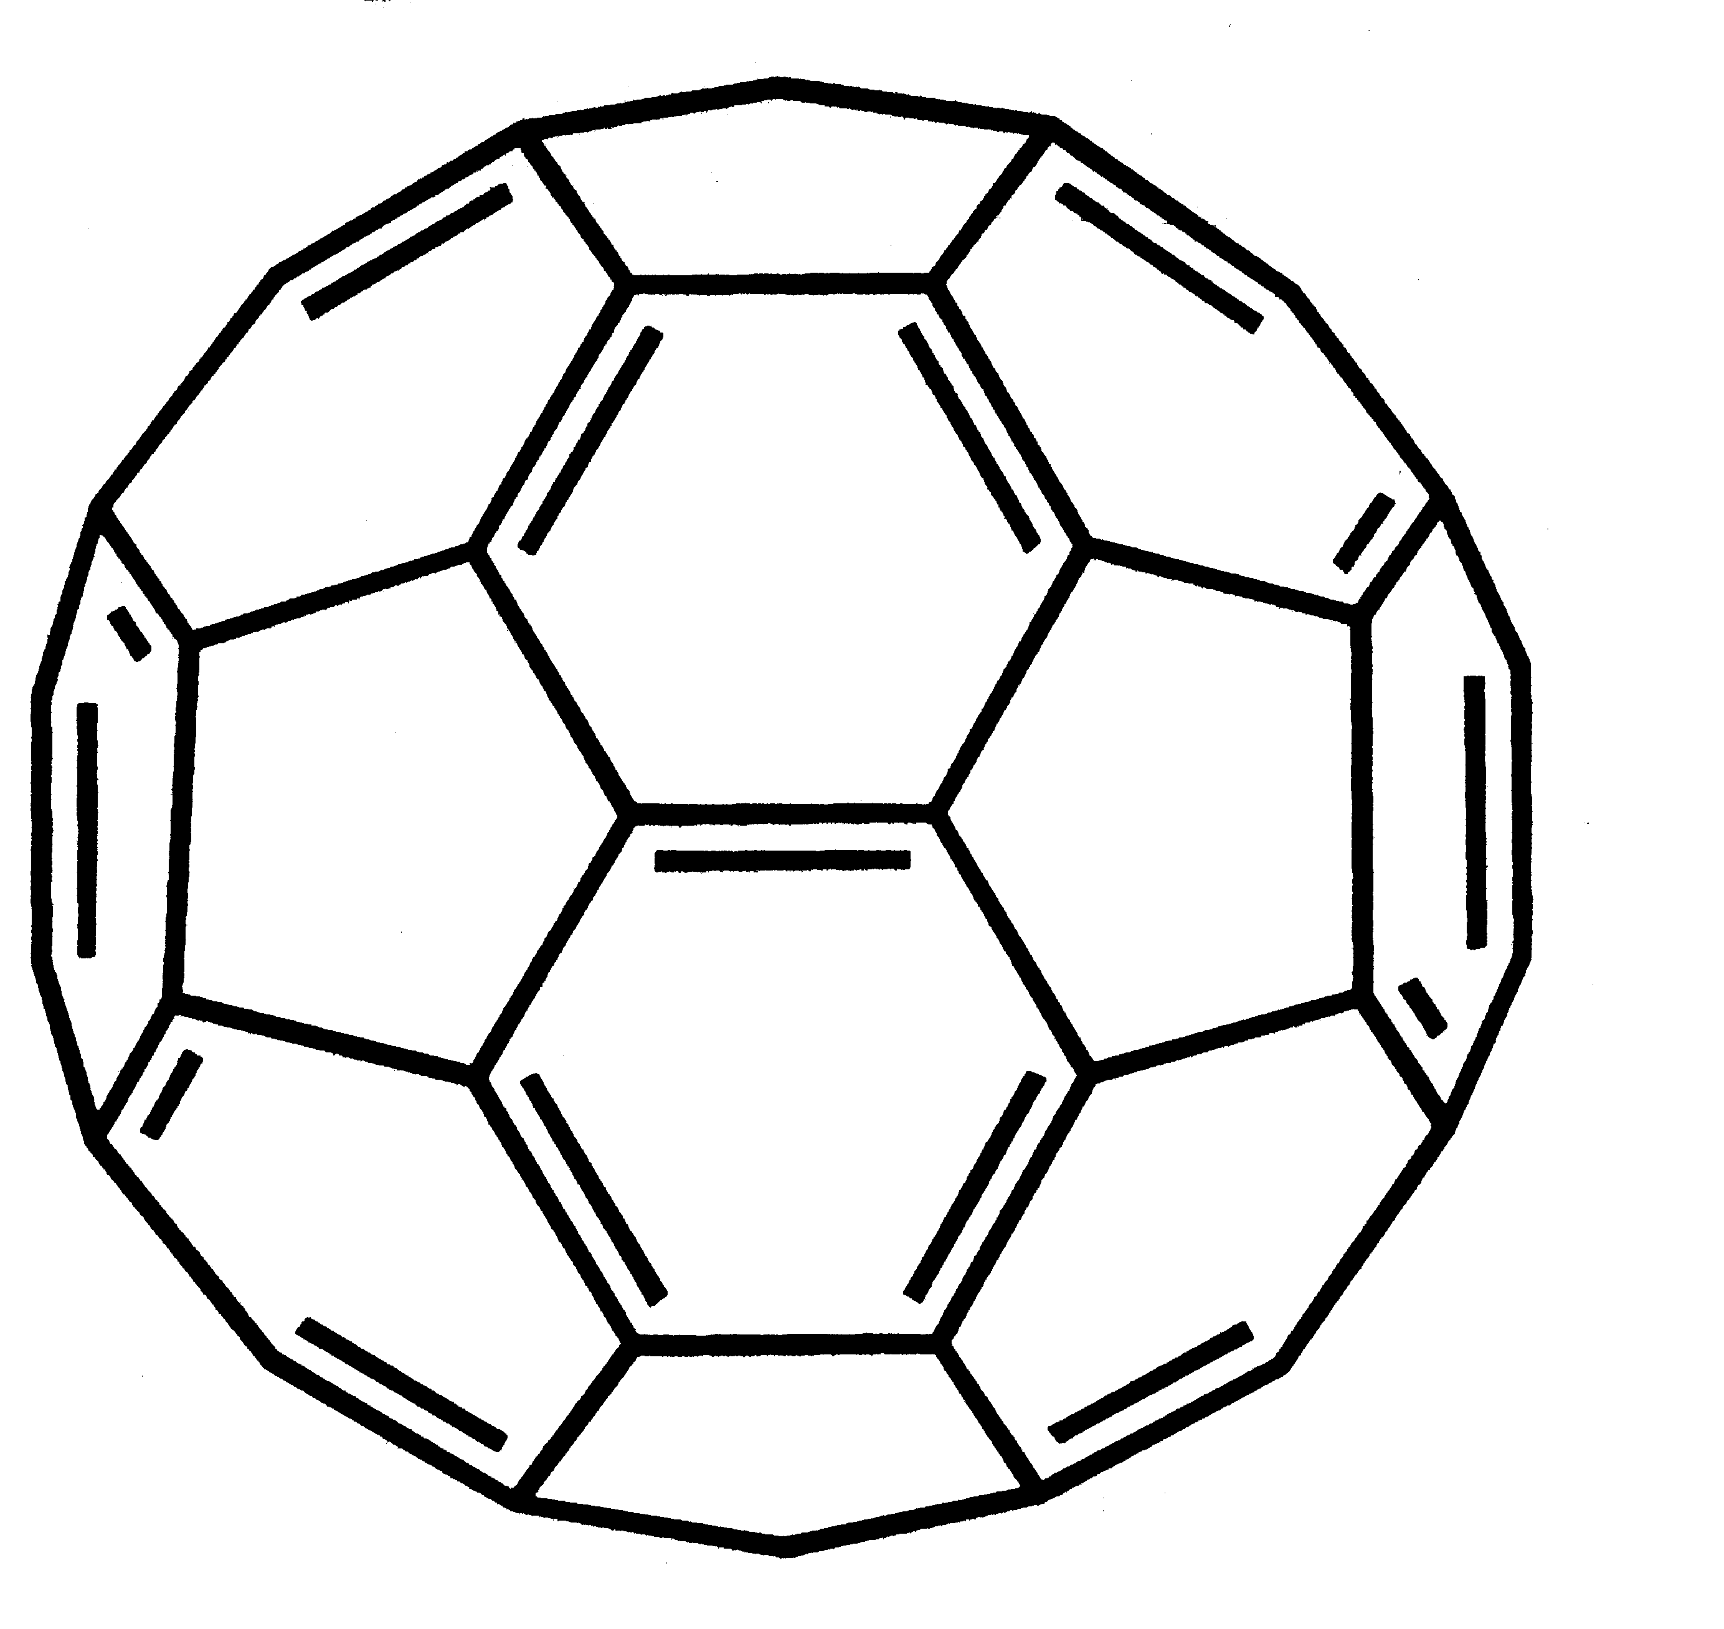
(E)20
將各為0.10 mol的下列物質溶於水中成1.0升溶液：(甲)PCl₅ (乙)PH₄Cl (丙)PCl₃ (丁)Na₃P (戊)P₄O₁₀，則各溶液中〔H＋〕的大小順序，下列何者正確？
(A)甲＞丙＞乙＞戊＞丁 (B)丙＞丁＞甲＞乙＞戊 (C)戊＞甲＞乙＞丁＞丙
(D)甲＞丙＞戊＞乙＞丁 (E)丙＞甲＞乙＞丁＞戊
銅的電解法精製裝置圖如右，下列相關的敘述，何者錯誤？
(A)槽中添加硫酸銅溶液作電解液 (B)粗銅板的重量會減少
(C)純銅板會被氧化成銅離子
(D)粗銅中的銅被氧化，而Ag等雜質不會被氧化
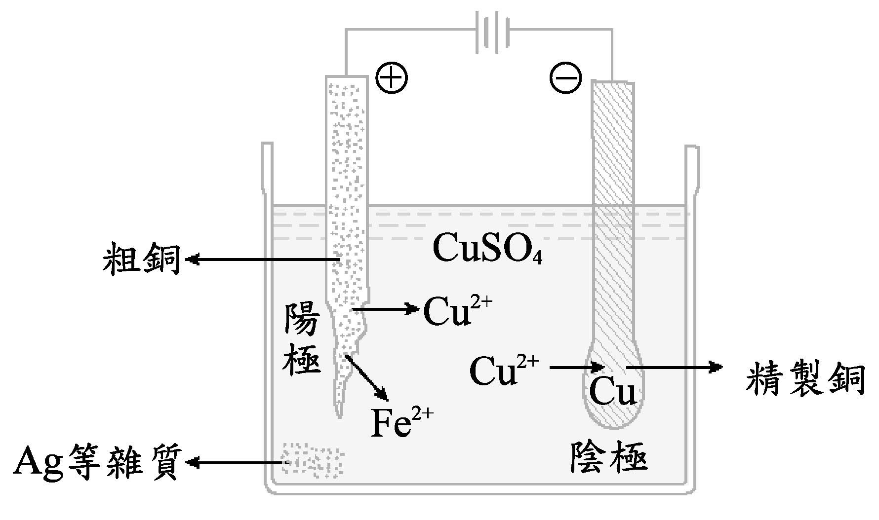
(E)理論上，電解過程中電解槽中硫酸銅的莫耳數不變
鉛蓄電池以金屬鉛為陽極，二氧化鉛為陰極，稀硫酸為電解液。
放電時反應式：Pb_{(s)}＋PbO_{2(s)}＋2H₂SO_{4(aq)}→2PbSO_{4(s)}＋2H₂O_{(l)}。則放電過程中陽極與陰極的重量變化關係，下圖中哪一條線圖最合理？
(A)①
(B)②
(C)③
(D)④
(E)⑤
將0.01莫耳的Na，Ca，NaH，CaH₂，Al分別與足量的水反應，何者產生的氣體莫耳數最多(水蒸氣不計)？
(A)Na (B)Ca (C)NaH (D)CaH₂ (E)Al
把0.1莫耳[Cr(NH₃)₅Cl]Cl₂溶入水中，加入足量的AgNO_{3(aq)}可以生成多少莫耳AgCl沉澱？
(A)0 (B)0.1 (C)0.2 (D)0.4 (E)0.6
二水合草酸(H₂C₂O₄．2H₂O)1.26克配成50毫升溶液，取出20毫升，用稀硫酸酸化後，以KMnO_{4(aq)}滴定，用去25毫升達當量點。則下列何者為KMnO_{4(aq)}的體積莫耳濃度？
(A)0.064M (B)0.128M (C)0.256M (D)0.512M (E)0.768M
二、多重選擇題(60分)：
第21題至第40題，每題3.0分。每題各有5個備選答案，各自獨立，其中至少有一個正確答案，每答對一個可各獲題分的1/5，每答錯一個則各倒扣題分的1/5，整題完全不作答者，視同放棄，不給分亦不扣分。答案請在「選擇題答案卡」上標出。
下列何者屬於錯合物？(A)明礬 (B)冰晶石 (C)赤血鹽 (D)草酸鈣 (E)普魯士藍
下列分子或離子，何者適合在錯合物中做為金屬離子的配位子(配位基)？
(A)EDTA (B)CH₄ (C)H₂O (D)NH₃ (E)NH₄＋
E
選項 | 反應或性質 | 碳酸鈉 | 碳酸氫鈉
(A) | 顏色 | 白色 | 白色
(B) | 水溶液鹼性 | 較強 | 較弱
(C) | 將固體強熱 | 產生CO_{2(g)} | 產生CO_{2(g)}
(D) | 與鹽酸反應 | 產生CO_{2(g)} | 產生CO_{2(g)}
(E) | 同溫下水中溶解度 | 較大 | 較小

下列化合物何者具有順反異構物？
(A)HOOC－C≡C－COOH (B)Co(NH₃)₄Cl₂ (C)Co(NH₃)₅Cl (D)H₂O₂
(E)HOOC－CH＝CH－COOH
下列關於氣體的製備與其氣體產物性質的敘述，何者完全正確？
選項 | 反應物 | 收集方法 | 水溶液的酸鹼性
(A) | 銅和濃硝酸共熱 | 向下排空氣法 | 酸性
(B) | 銅和濃硫酸共熱 | 向上排空氣法 | 酸性
(C) | 金屬鈉與乙醇 | 排水集氣法 | 鹼性
(D) | 碳化鈣與水 | 排水集氣法 | 中性
(E) | 小蘇打加稀硫酸 | 向下排空氣法 | 鹼性

下列反應何者可產生氫氣？
(A)電解熔融的氯化鈉 (B)鋅與稀硝酸反應 (C)亞硝酸鈉與氯化銨共熱
(D)電解飽和的食鹽水 (E)鎂與稀鹽酸反應
將纏繞鋅片的鐵釘，與纏繞銅線的鐵釘，分別置入含有酚酞及赤血鹽的洋菜汁中(如右圖)，經過一段時間後，下列敘述，何者正確？
(A)繞鋅片的鐵釘發生了氧化反應 (B)繞銅線的鐵釘發生了氧化反應
(C)繞鋅片的鐵釘兩端，呈現藍色 (D)繞銅線的鐵釘兩端，出現藍色
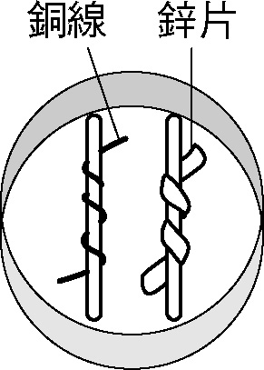
(E)繞鋅片的鐵釘兩端，呈現紅色
下列有關化學藥品的保存方式與原因，何者完全正確？
選項 | 物質 | 儲存處 | 原因
(A) | 白磷 | 水 | 防止變成紅磷
(B) | 硝酸 | 棕色玻璃瓶 | 防止照光分解
(C) | 氫氟酸 | 玻璃瓶 | 防止產生水解
(D) | 金屬鈉 | 石油 | 防止與氧作用
(E) | 濃硫酸 | 銅瓶 | 維持原來濃度

點燃後的鎂帶，在下列何種高溫的氣體中可以繼續燃燒？
(A)氧氣 (B)氯氣 (C)氮氣 (D)空氣 (E)二氧化碳
下列關於金屬鈉與鎂性質的比較，何者正確？
(A)鍵能：鈉＞鎂 (B)氧化物的鹼性：鈉＞鎂 (C)化學活性：鈉＞鎂
(D)熔點：鈉＞鎂 (E)氯化物的共價性：鈉＞鎂
下列關於鹼土金屬元素及其化合物的敘述，何者正確？
(A)生石灰加水可得熟石灰 (B)MgSO₄．7H₂O俗稱瀉鹽 (C)石膏的化學式：CaSO₄．2H₂O (D)鹼土金屬元素的原子半徑隨原子序的增加而增大
(E)鹼土金屬元素的熔點隨原子序的增加而降低
工業上關於化學品有名的製備法，下列組合何項正確？
(A)接觸法－鹽酸 (B)奧士華法－鋁 (C)索耳末法－碳酸鈉 (D)哈柏法－氨(E)郝耳法－硝酸
下列關於錯合物中心原子或離子的配位數，何者正確？
(A)[Ni(CN)₄]^{2─}：4 (B)[Fe(C₂O₄)₃]^{3－}：3 (C)[Ni(CO)₄]：4 (D)[Fe(CN)₆]^{4－}：6
(E)[Cu(NH₃)₄]^{2＋}：4
下列何種金屬與鐵管以導線連接後，可以抑制鐵的生鏽？
(A)鎂 (B)銀 (C)鋅 (D)銅 (E)鉛
下列何者溶於水可產生氣體，且其水溶液呈鹼性？
(A)CaH₂ (B)Ca (C)Ca₃P₂ (D)Na₂O₂ (E)CaC₂
下列關於鋁性質的敘述，何者正確？
(A)鋁的價電子組態為3s²3p² (B)鋁是地殼中含量最多的金屬元素
(C)鋁因氧化力強，故冶煉時須用電解法 (D)電解Al₂O₃時用乾冰作助熔劑
(E)鋁在空氣中極易氧化生成氧化鋁的薄膜，可保護內部不再氧化
下列關於第一列過渡元素的敘述，何者正確？
(A)鉻原子的基態電子組態有5個半填滿軌域 (B)第一列過渡元素皆為金屬
(C)Zn^{2＋}具有惰性氣體的電子組態 (D)均能與稀硫酸反應，產生氫氣
(E)錳有最多樣的氧化態，其中最高為＋7
下列①~⑤實驗結果均會產生氣體：
①銅與濃硝酸共熱 ②氯酸鉀與二氧化錳共熱 ③氯化銨與亞硝酸鈉共熱。
④氯化銨與氫氧化鈣共熱 ⑤濃鹽酸與二氧化錳共熱。
關於此五種反應與氣體產物的敘述，下列何者正確？
(A)皆為氧化還原反應 (B)氣體收集方式皆相同 (C)有四種為有毒氣體
(D)有三種是無色氣體 (E)分子量大小由大到小：⑤＞④＞②＞③＞①
含鈣物質的製備關係如右圖，下列關於其化學式與反應式的敘述，何者正確？
(A)化合物①的化學式為CaCO₃
(B)化合物③的化學式為CaO
(C)化合物⑤的化學式為CaC₂
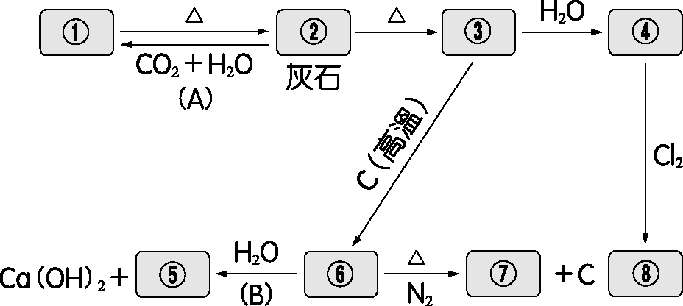
(D)化合物的化學式為Ca(OCl)Cl
(E)化合物③→④的反應式為CaO＋H₂O→Ca(OH)₂
根據甲、乙、丙、丁、戊五種物質的性質，下列關於各物的化學式，何者正確？
NaCl_{(s)}；NaOH_{(s)}；Na₂CO_{3(s)}；NaHCO_{3(s)}；Al(OH)_{3(s)}；CaSO_{4(s)}；S_{8(s)}；CuSO_{4(s)}；K₂Cr₂O_{7(s)}；
Na₃AlF_{6(s)}；SiC_{(s)} ；Na₂S₂O_{3(s)} ；K₂CrO_{4(s)}
甲：白色固體，作為粉筆的材料。
乙：照相感光片(AgBr)的定影液，用以將未感光的AgBr洗去。
丙：黃色固體，不溶於水，燃燒後不留殘渣，且產生刺激性氣體。
丁：硬度很高、和鑽石相近，是矽石（SiO₂）和煤焦反應產物。
戊：白色固體，可用來檢驗水的存在。
(A)甲是CuSO_{4(s))} (B)乙是Na₂S₂O_{3(s)} (C)丙是K₂CrO_{4(s)} (D)丁為SiC_{(s)}
(E)戊為Al(OH)_{3(s)}

台北市立松山高中九十七學年度第二學期期末考高二化學科答案

1.A | 2.E | 3.B | 4.A | 5.D
6.B | 7.B | 8.C | 9.D | 10.E
11.C | 12.A | 13.B | 14.D | 15.A
16.C | 17.A | 18.D | 19.C | 20.A
21.BCE | 22.ACD | 23.ABDE | 24.BE | 25.BD
26.DE | 27.BDE | 28.BD | 29.ABCDE | 30.BC
31.ABCD | 32.CD | 33.ACDE | 34.AC | 35.ABCDE
36.BE | 37.BE | 38.DE | 39.BDE | 40.BD

